**BÀI 2: CÁC LĨNH VỰC CHỦ YẾU CỦA KHOA HỌC TỰ NHIÊN**

Thời gian thực hiện: 2 tiết

**I. MỤC TIÊU**

**1. Kiến thức:**

- Phân biệt được các lĩnh vực KHTN dựa vào đối tượng nghiên cứu.

- Phân biệt được các vật sống và vật không sống dựa vào các đặc điểm đặc trưng.

**2. Năng lực:**

**2.1. Năng lực khoa học tự nhiên**

- Nhận thức khoa học tự nhiên: Trình bày được một số lĩnh vực chủ yếu của KHTN.

- Tìm hiểu tự nhiên: Tìm hiểu các lĩnh vực của KHTN thông qua thực hiện và quan sát các thí nghiệm trong sách giáo khoa.

- Vận dụng kiến thức kĩ năng đã học: Phân biệt được các lĩnh vực của KHTN dựa vào đối tượng nghiên cứu, phân biệt được các vật sống và vật không sống dựa vào các đặc điểm đặc trưng.

**2.2. Năng lực chung**

- NL tự chủ và tự học: chủ động tìm hiểu các lĩnh vực chủ yếu của KHTN qua các nguồn học liệu khác nhau.

- NL giao tiếp và hợp tác: thành lập nhóm theo đúng yêu cầu, nhanh và trình bày được kết quả của nhóm trước lớp.

- NL giải quyết vấn đề và sáng tạo: thảo luận với các thành viên trong nhóm để hoàn thành nhiệm vụ tìm hiểu các lĩnh vực của KHTN.

**3. Phẩm chất:**

- Chăm chỉ, tích cực tham gia hoạt động nhóm phù hợp với khả năng của bản thân.

- Có ý thức ứng xử với thế giới tự nhiên theo hướng thân thiện với môi trường và phát triển bền vững.

- Trung thực, cẩn thận và trách nhiệm trong quá trình thực hiện thí nghiệm theo SGK.

- Có niềm say mê, hứng thú với việc khám phá các lĩnh vực của KHTN.

**II. THIẾT BỊ DẠY HỌC VÀ HỌC LIỆU**

- Dụng cụ, hóa chất, vật liệu, vật thể theo bảng sau:

|  |  |  |  |
| --- | --- | --- | --- |
| **Vật lí** | **Hóa học** | **Sinh học** | **Khoa học Trái Đất và bầu trời** |
| - 1 tờ giấy | - 1 cốc chứa nước vôi trong.  - 1 ống hút. | - Một ít hạt đậu xanh.  - 2 chậu nhỏ.  - Nước.  - Bông.  - Đất. | - Quả Địa Cầu.  - Đèn pin. |

- Phiếu học tập (sản phẩm đính kèm).

- Đoạn video thí nghiệm sự nảy mầm của hạt đậu và nhu cầu nước của cây: https://www.youtube.com/watch?v=p0Mdop5Af6Q

- Đoạn video thí nghiệm Trái Đất quay:

<https://www.youtube.com/watch?v=RLz02E0LKUg>

- Đoạn video sục khí carbon dioxide vào nước vôi trong: <https://www.youtube.com/watch?v=XTAhOR-fh3c&t=9s>

- Một số tranh ảnh về ứng dụng liên quan đến những lĩnh vực của khoa học tự nhiên.

**III. TIẾN TRÌNH DẠY HỌC**

**1. Hoạt động 1: Khởi động**

**a) Mục tiêu:** HS nhận thấy ngành KHTN được phân chia thành các lĩnh vực nhỏ hơn, từ đo xác định và gợi hứng thú để HS tìm hiểu về các lĩnh vực chủ yếu của khoa học tự nhiên.

**b) Nội dung:** Kể tên các lĩnh vực khoa học tự nhiên. Xác định nội dung tìm hiểu của bài: Các lĩnh vực chủ yếu của KHTN

**c) Sản phẩm:**

Đáp án: Một số lĩnh vực chủ yếu của khoa học tự nhiên là:

- Vật lí.

- Hoá học.

- Sinh học.

- Thiên văn học.

- Khoa học Trái Đất.

**d) Tổ chức thực hiện:**

*- Giao nhiệm vụ*: HS quan sát hình ảnh, dựa vào hiểu biết, cho biết một số lĩnh vực của KHTN mà mình biết.

*- Thực hiện nhiệm vụ:* Học sinh thực hiện cá nhân trả lời câu hỏi. Mỗi học sinh đưa ra một đáp án, người sau không trùng với người trước.

*- Báo cáo:* HS báo cáo, GV ghi các câu trả lời của học sinh lên phần bảng phụ.

*- Kết luận:* Các lĩnh vực chủ yếu của KHTN (như sản phẩm)

**2. Hoạt động 2: Hình thành kiến thức mới**

**2.1. Tìm hiểu về những lĩnh vực chủ yếu của khoa học tự nhiên**

**a) Mục tiêu**: Tìm hiểu các lĩnh vực của KHTN thông qua thực hiện và quan sát các thí nghiệm trong sách giáo khoa.

**b) Nội dung**: HS thực hiện hoặc quan sát thí nghiệm nghiên cứu. Phân biệt đối tượng nghiên cứu trong mỗi thí nghiệm qua đó phân biệt được các lĩnh vực khác nhau của KHTN dựa vào đối tượng nghiên cứu.

**c) Sản phẩm**: Phiếu học tập

**d) Tổ chức thực hiện**:

*- Giao nhiệm vụ*:

1. Yêu cầu các nhóm thực hiện hoặc quan sát các 4 thí nghiệm tương ứng trong SGK.

2. Thảo luận, hoàn thiện phiếu học tập sau khi thực hiện nhiệm vụ 1.

*- Thực hiện nhiệm vụ:* Các nhóm (3-5 người) thực hiện hoặc quan sát thí nghiệm

+ Thí nghiệm 1: Cầm một tờ giấy giơ lên cao và buông tay, quan sát tờ giấy rơi. Nhận xét về quy luật rơi của tờ giấy

+ Thí nghiệm 2: Sục khí carbon dioxide vào cốc chứa nước vôi trong, quan sát hiện tượng xảy ra. Nhận xét sự biến đổi của nước vôi trong sau khi được sục khí carbon dioxide.

+ Thí nghiệm 3: Đặt một lớp bông gòn xuống đáy chậu, tưới nước vừa phải để tạo độ ẩm. Cho đậu xanh đã ngâm vào chậu. Tưới nước đều ngày 1-2 lần. Quan sát quá trình nảy mầm của hạt đậu bằng video.

+ Thí nghiệm 4: Một HS cho quả địa cầu quay từ từ. Một HS cầm đèn pin, giữ nguyên góc chiếu vào quả địa cầu. Mô tả chu kì xuất hiện của vùng sáng và vùng tối ở quả địa cầu, liên hệ đến quy luật ngày và đêm trên Trái Đất.

GV theo dõi các nhóm làm thí nghiệm, gợi ý HS trả lời câu hỏi trong phiếu học tập.

*- Báo cáo:* các nhóm lên báo cáo. GV điều hành thảo luận, chốt câu trả lời chính xác.

|  |  |  |  |
| --- | --- | --- | --- |
| **Thí nghiệm** | **Câu hỏi nghiên cứu** | **Đối tượng nghiên cứu** | **Lĩnh vực KHTN nào?** |
| Thí nghiệm 1: Cầm một tờ giấy giơ lên cao và buông tay | Quy luật rơi nhanh chậm của một vật trong không khí? | Hiện tượng rơi tự do trong không khí | Vật lí |
| Thí nghiệm 2: Sục khí carbon dioxide vào cốc chứa nước vôi trong. | Sự biến đổi của nước vôi trong khi được sục khí carbon dioxide vào | Sự biến đổi chất | Hóa học |
| Thí nghiệm 3: Quan sát quá trình nảy mầm của hạt đậu | Quá trình nảy mầm của hạt đậu có nhu cầu lượng nước như thế nào? | Vật sống và môi trường sống | Sinh học |
| Thí nghiệm 4: Chiếu đèn pin vào quả địa cầu | Quy luật ngày đêm trên Trái Đất | Chuyển động và biến đổi của các thiên thể trong vũ trụ | Trái đất và bầu trời |

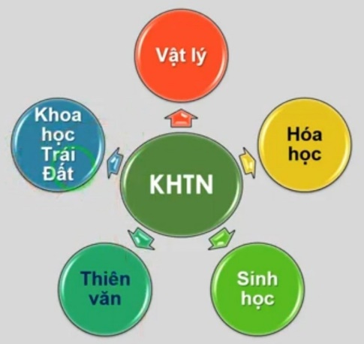*- Kết luận:* các lĩnh vực của KHTN. Nhấn mạnh quy luật chung của KHTN và sự phân chia là tương đối.

**2.2. Luyện tập**

**a) Mục tiêu:** Phân biệt được các lĩnh vực KHTN dựa vào đối tượng nghiên cứu

**b) Nội dung:** Quan sát hình ảnh ứng dụng của các ngành KHTN, cho biết ứng dụng trong ừng hình ảnh thuộc lĩnh vực nào.

**c) Sản phẩm:** Bảng nhóm

**d) Tổ chức thực hiện:**

*- Giao nhiệm vụ*: như nội dung

*- Thực hiện nhiệm vụ:* HS thực hiện nhiệm vụ cá nhân. Hoàn thiện vào bảng

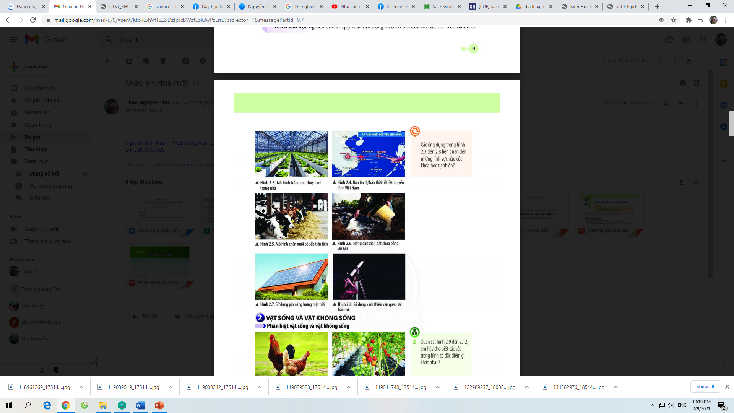*- Báo cáo:* một số nhóm đại diện báo cáo kết quả làm việc. GV điều hành lớp thảo luận.

|  |  |  |
| --- | --- | --- |
| **STT** | **HÌNH ẢNH** | **LĨNH VỰC KHTN** |
| 1 | Mô hình trông rau thủy canh | Sinh học |
| 2 | Bản tin dự báo thời tiết | Khoa học Trái Đất |
| 3 | Mô hình chăn nuôi bò sữa tiên tiến | Sinh học |
| 4 | Nông dân xử lí đất chua bằng vôi bột | Hóa học |
| 5 | Sử dụng pin năng lượng Mặt Trời | Vật lí |
| 6 | Sử dụng kiến thiên văn quan sát bầu trời | Thiên văn |
| 7 | Làm sữa chua | Sinh - hóa |
| 8 | Ghép chiết cây | Sinh học |
| 9 | Sản xuất phân bón | Sinh - hóa |
| 10 | Sản xuất điện thoại | Vật lí |

**2.3. Phân biệt các vật sống và vật không sống**

**a) Mục tiêu**: Phân biệt được các vật sống và vật không sống dựa vào các đặc điểm đặc trưng.

**b) Nội dung**: HS quan sát các hình ảnh về các vật, nêu đặc điểm đặc trưng của mỗi vật, từ đó phân biệt được các vật sống và vật không sống dựa vào các đặc điểm đặc trưng.

**c) Sản phẩm**: phiếu học tập.

**d) Tổ chức thực hiện:**

*- Giao nhiệm vụ*: Như nội dung

*- Thực hiện nhiệm vụ:* thảo luận cặp đôi, hoàn thành phiếu bài tập.

*- Báo cáo:* một số nhóm đại diện báo cáo kết quả làm việc. GV điều hành lớp thảo luận, đưa ra phương án chính xác.

|  |  |  |  |  |  |  |  |  |
| --- | --- | --- | --- | --- | --- | --- | --- | --- |
| **TT** | **Vật** | **Lớn lên** | **Sinh sản** | **Di chuyển** | **Lấy các chất cần thiết** | **Loại bỏ các chất thải** | **Xếp loại** | |
| **Vật sống** | **Vật không sống** |
|  | Con gà | ✓ | ✓ | ✓ | ✓ | ✓ | ✓ |  |
|  | Cây cà chua | ✓ | ✓ |  | ✓ |  | ✓ |  |
|  | Đá sỏi | 🗶 | 🗶 | 🗶 | 🗶 | 🗶 |  | 🗶 |
|  | Áp thấp nhiệt đới | 🗶 | 🗶 | 🗶 | 🗶 | 🗶 |  | 🗶 |
|  | Máy tính | 🗶 | 🗶 | 🗶 | 🗶 | 🗶 |  | 🗶 |
|  | Ngôi sao | 🗶 | 🗶 | 🗶 | 🗶 | 🗶 |  | 🗶 |
|  | Cây rau | ✓ | ✓ |  | ✓ |  | ✓ |  |
|  | Con bò sữa | ✓ | ✓ | ✓ | ✓ | ✓ | ✓ |  |

*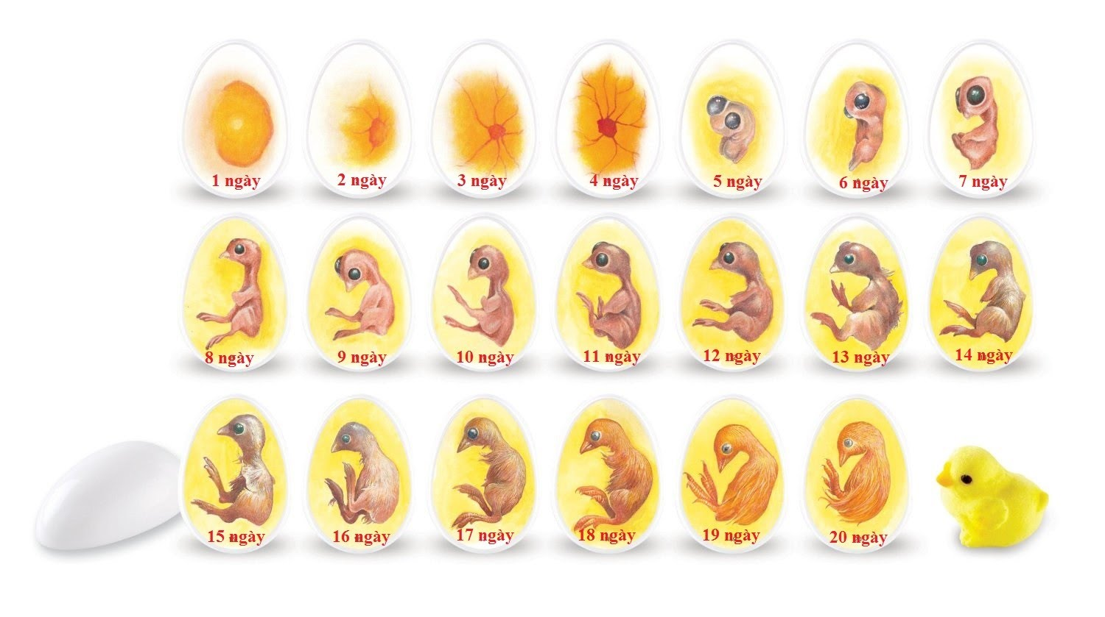- Kết luận:*

+ Vật sống: Sự trao đổi chất với môi trường, Khả năng sinh trưởng, phát triển, Khả năng sinh sản.

+ Vật không sống: KHÔNG CÓ sự trao đổi chất với môi trường, KHÔNG CÓ khả năng sinh trưởng, phát triển, KHÔNG CÓ khả năng sinh sản.

*- Chú ý:* Đến độ tuổi nhất định vật sống sẽ chết, trở thành vật không sống. Có vật không sống tự nhiên, có vật nhân tạo.

*- Bài tập củng cố:* HS theo dõi video <https://www.youtube.com/watch?v=Bg_tJvCA8zw> (robot Sophia nói chuyện với người dẫn chương trình). Robot là vật sống hay vật không sống?

- GV gợi ý HS trả lời:

+ Robot có trao đổi chất không?

+ Robot có sinh trưởng và phát triển không?

+ Robot có sinh sản không?

**3. Hoạt động 3: Luyện tập**

**a) Mục tiêu**:

- Phân biệt được các lĩnh vực KHTN dựa vào đối tượng nghiên cứu.

- Phân biệt được các vật sống và vật không sống dựa vào các đặc điểm đặc trưng.

**b) Nội dung**: Cá nhân HS trả lời 2 câu hỏi. Nhóm thảo luận trả lời 1 câu hỏi.

**c) Sản phẩm**: Đáp án, lời giải của các câu hỏi.

**d) Tổ chức thực hiện**:

- GV chia lớp thành các nhóm (3-5 người), yêu cầu HS thảo luận trong thời gian 2 phút, trả lời câu hỏi sau:

**Câu 1:** Em hãy kể tên một số hoạt động trong thực tế liên quan chủ yếu đến lĩnh vực khoa học tự nhiên:

a) Vật lý học b) Hóa học c) Sinh học d) Khoa học Trái Đất e) Thiên văn học

- GV yêu cầu các nhóm treo kết quả. GV chấm và chữa, khen thưởng cho nhóm đưa ra nhiều đáp án đúng nhất.

- GV yêu cầu HS trả lời cá nhân các câu hỏi sau:

**Câu 2:** Vật nào sau đây gọi là vật không sống?

1. Côn trùng B. Vi khuẩn C. Than củi D. Cây hoa.

**Câu 3:** Em có thể phân biệt khoa học về vật chất (vật lí, hóa học, ...) và khoa học về sự sống (sinh học) dựa vào sự khác biệt nào?

**Gợi ý:** Dựa vào đối tượng nghiên cứu: Vật sống, vật không sống.

**3. Hoạt động 3: Vận dụng**

**a) Mục tiêu**: Vận dụng kiến thức đã học: Phân biệt được các lĩnh vực của KHTN dựa, phân biệt được các vật sống và vật không sống.

**b) Nội dung**: Sưu tầm tranh ảnh về ứng dụng của các lĩnh vực KHTN, kết hợp lại thành poster.

**c) Sản phẩm**: Poster sản phẩm

**d) Tổ chức thực hiện:**

*- Giao nhiệm vụ*: Như nội dung.

*- Thực hiện nhiệm vụ:* Thực hiện sau giờ học, HS làm việc theo nhóm: cá nhân sưu tầm tranh ảnh về ứng dụng khác nhau của các lĩnh vực KHTN, nhóm tập hợp sản phẩm của cá nhân, tạo thành poster.

*- Báo cáo:* Nộp poster cho GV. GV tiến hành chấm hoặc tổ chức buổi thuyết minh của các nhóm.